**Кружок МЦНМО 04. Головы и ноги 24.10.11.2024**

1. 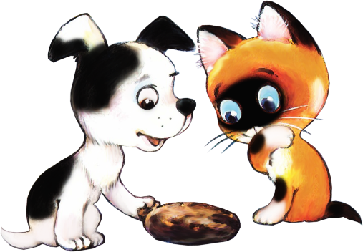Двадцать котят и щенков съели 222 котлеты. Каждый котёнок съел по 10 котлет. А каждый щенок съел на 2 котлеты больше, чем котёнок. Сколько было щенков?
2. Первобытные люди подружились с мамонтами. В сумме (людей и мамонтов) 150, а ног у них в сумме 442. Сколько из них людей, а сколько мамонтов?

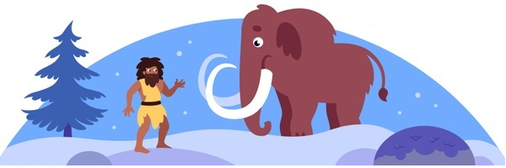

1. Изображение выглядит как автомат

   Автоматически созданное описаниеПанда купила себе 50 веток бамбука – маленьких по 5 монет и больших по 12 монет. Сколько больших веток бамбука купила Панда, если всего она потратила 341 монету?
2. В сказочном лесу живут зелёные и золотые драконы. У зелёных драконов 2 крыла и 3 головы, а у золотых 2 крыла и 7 голов. Всего у драконов 50 крыльев и 99 голов. Сколько среди них золотых драконов?

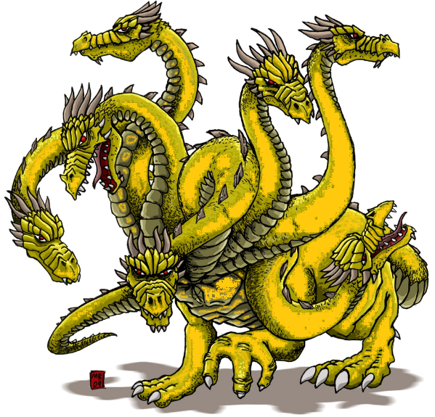 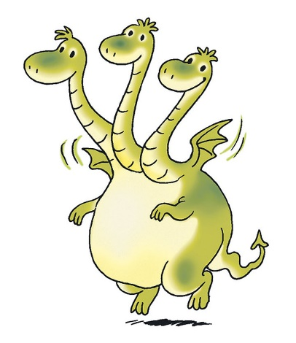

1. Летела стая из 56 драконов, всего 256 голов. Среди них 7-головых драконов было вдвое меньше, чем 5-головых, а остальные драконы были трёхголовыми. Сколько каких драконов летело?
2. 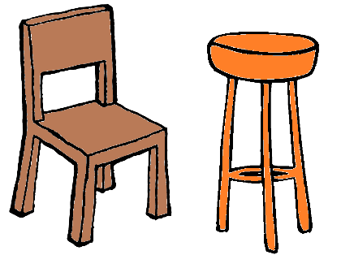В комнате стоят трёхногие табуретки и четвероногие стулья. Когда на все эти сидячие места уселись люди, в комнате оказалось 39 ног. Сколько в комнате табуреток?
3. В некоторой стране 66 населённых пунктов: города и деревни. Некоторые пары населённых пунктов соединены дорогами. От каждого города отходит по 5 дорог, а от каждой деревни – по 3 дороги. Всего в стране 119 дорог. Сколько в этой стране городов, а сколько деревень?
4. Изображение выглядит как стрела

   Автоматически созданное описаниеРазрежьте какой-нибудь квадрат на квадратики двух разных размеров так, чтобы маленьких было столько же, сколько и больших.